Studiegids PG autisme

Academiejaar 2018-2019

UC Leuven-Limburg Bachelor orthopedagogie
Programma Welzijn • Campus Diepenbeek
Agoralaan Gebouw B bus 7 • 3590 Diepenbeek
011 18 07 00 http://www.ucll.be
Inhoudsopgave

VOORWOORD 4
Studiegids postgraduaat autisme en (rand-)normale begaafdheid 5
Geschiedenis en voorkomen 5
Visie op autisme 6
Visie op hulpverlening 6
Doel van dit postgraduaat 7
Competenties 7
Opleidingsonderdelen 8
Beoordeling 9
Getuigschrift 9
Praktische informatie 9
Instroomvoorwaarden 9
Aanwezigheid 10
Mediatheekgebruik 10
Docenten 10
Bereikbaarheid van de docenten 11
Administratieve vragen 12
Bijlage: quoteringstabel 13
Bijlage: ECTS fiche module 1 14
Bijlage : ECTS fiche module 2 15
Bijlage: ECTS fiche module 3 16

VOORWOORD

Autisme is een bijzonder fenomeen en dit op vele gebieden.
Het is fascinerend hoe iemand, die er op het eerste zicht heel gewoon uitziet, zich toch heel anders kan voelen, gedragen en denken.
Boeiend is ook het feit dat het op dit moment de meest frequent voorkomende ontwikkelingsstoornis is bij jongeren en dat sommige wetenschappers spreken van een epidemie van “autisme”.
Wij krijgen zowel binnen het onderwijs als in de hulpverlening een steeds groeiende vraag naar know-how en methodiek voor wat betreft opvoeding en onderwijs van personen met autisme.
Om hierop in te spelen werd er, nu bijna 10 jaar geleden, binnen de voormalige Katholieke Hogeschool Limburg vanuit de departementen lerarenopleiding én sociaal-agogisch werk het initiatief genomen om, in samenwerking met het KIDS, een postgraduaat op te starten.
Inhouds- en ervaringsdeskundigen binnen dit postgraduaat worden aangeleverd door KULeuven, UZ Leuven, UC Leuven-Limburg (programma LER en Welzijn), Passwerk, UGent, DPB Antwerpen, KIDS en anderen.

Doelgroep

Dit postgraduaat heeft de bedoeling om aan de cursisten de basiscompetenties bij te brengen voor een professionele begeleiding van personen met autisme.

Geïnteresseerden dienen aan de volgende voorwaarden te voldoen:
- minimaal houder zijn van een diploma van professionele bachelor. Applicaties van kandidaten met een ander diploma kunnen onderzocht worden.
- werkzaam zijn of ervaring (minimum één dagdeel per week) kunnen opdoen in de begeleiding van personen met autisme in het kleuter, lager of secundair onderwijs, in een (ortho)pedagogische setting of als paramedici of in de gezondheidszorg. Deze praktijkervaring is essentieel in het leertraject van dit postgraduaat. Indien een cursist niet in de mogelijkheid is om dit zelf te organiseren, kan men beroep doen op het team van lectoren.
- applicaties van personen die niet aan deze voorwaarden beantwoorden, kunnen een gemotiveerde vraag indienen bij de projectleider Laurent.voets@ucll.be

Bedoeling

We beogen professionelen op te leiden tot “specialisten” in de begeleiding van autisme. Dit in de vorm van praktijkgericht onderwijs, dat zoveel mogelijk gegeven zal worden door ervaringsdeskundigen.
Vertrekpunt is een brede, algemene en actuele kennis van alle relevante aspecten van deze ontwikkelingsstoornis, vooral toegespitst op personen met autisme en een (rand)normale begaafdheid.
Op basis van deze kennis ontwikkelen of verdiepen de cursisten specifieke competenties voor onderwijs en opvoeding/begeleiding/coaching van personen met autisme (cfr. infra).

Studiegids postgraduaat autisme en (rand-)normale begaafdheid

Geschiedenis en voorkomen

Zoals uit onderstaande tabel blijkt neemt het aantal diagnoses van autisme exponentieel toe.
Niet meer dan 15 jaar geleden sprak men van 3 tot 5 personen met autisme op 10000.
Nu spreekt men van bijna 2 personen op 200, die tot het autisme spectrum zouden behoren.

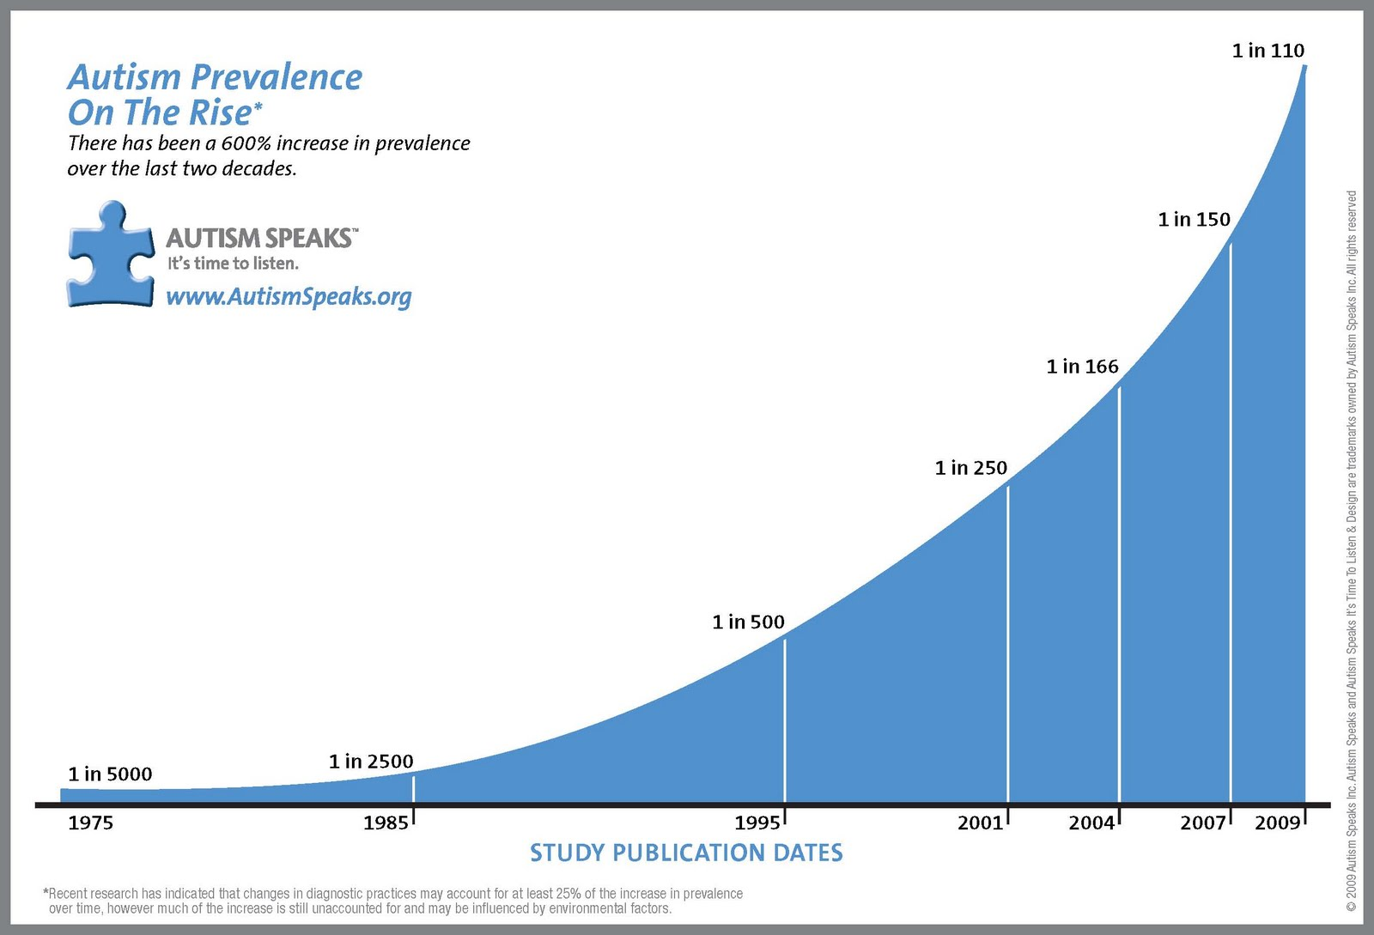

http://autismo-autisme.blogspot.com/ (geraadpleegd 15 juni 2011)

Deze explosieve toename doet meteen ook de vraag naar gespecialiseerde hulpverlening en onderwijs toenemen.

Visie op autisme
Autisme wordt in het Diagnostic and Statistic Manual 5, het handboek voor de classificatie van psychische en ontwikkelingsstoornissen ( APA, 2014), beschouwd als een stoornis van de ontwikkeling en dit op neurologische basis (neurodevelopmental disorder). Dit betekent dat de ontwikkeling van personen met autisme specifiek (= kwalitatief anders) verloopt op twee belangrijke ontwikkelingsdomeinen: nl. de sociale en communicatieve ontwikkeling en de ontwikkeling van verbeelding en voorstellingsvermogen. Dit leidt uiteraard tot “eigen-aardig” gedrag en veroorzaakt beperkingen op maatschappelijk vlak.
Omdat er (nog) geen echte oorzaak gevonden is voor deze ernstige stoornis, duiken er allerlei verklaringstheorieën op. Heel vaak zijn deze niet echt wetenschappelijk gefundeerd en soms zelfs ronduit schuldinducerend naar ouders van personen met autisme.
In dit postgraduaat gaan wij uit van een visie op autisme, zoals ze kernachtig geformuleerd is door Gillberg en Peeters (2003):

“Autisme is de gedragsgebonden expressie van een neurologische dysfunctie als gevolg van een hersenafwijking. Er kunnen meerdere oorzaken voor die hersenproblemen worden aangeduid. Het is duidelijk dat sommige gevallen van autisme een genetische oorsprong hebben en dat andere worden veroorzaakt door specifieke hersenproblemen die met andere specifieke medische aandoeningen samenhangen. Men weet nog niet hoe groot de impact van het ene of het andere mechanisme is op de verschillende subgroepen van autisme. Het autismesyndroom kan blijkbaar ook door hersenbeschadiging tijdens de zwangerschap, bij de geboorte of in de postnatale periode worden teweeggebracht.
Empathieproblemen (defecten in de theorie van de geest/problemen met het inschatten van de mentale toestand van andere personen), een reductie van de drang naar centrale coherentie, en defecten in de uitvoerfunctie, zijn stuk voor stuk mogelijke mediatoren tussen de neurologische afwijkingen en de gedragstriade van beperkingen die kenmerkend is voor autisme en de andere aandoeningen binnen het autistisch spectrum. Die cognitieve of neuropsychologische problemen kunnen een specifieke correlatie vertonen met een dysfunctie van bepaalde neurale circuits in de temporale en frontale kwabben, de hersenstam en het cerebellum.” ( Gillberg & Peeters,2003)

Visie op hulpverlening
However, my focused use of time and space,
I would not give away.
I know that I am especially placed,
For some developed career one day

Wendy Lawson, (www.mugsy.org/wendy/index2) een persoon met autisme uit Australië, is fier op haar manier van denken en zet ook de sterke kanten van haar autistisch-zijn in de verf. In de orthopedagogiek spreekt men van “ethnicity”; hiermee wil men zeggen dat menselijk bestaan gekenmerkt is door variëteit en diversiteit.
Deze diversiteit komt niet alleen tot stand door huidskleur of sociale achtergrond, maar ook vaak door een andere ontwikkeling, een fundamenteel andere manier van denken of zich gedragen. Dit botst dan al te dikwijls op verwachtingen gebaseerd op frequentie van voorkomen in de samenleving of op normen gesteld vanuit een dwingend homogeen mensbeeld.

Dit deviantiedenken willen we vervangen door een competentiedenken. Wij zijn er van overtuigd dat ook mensen met autisme een behoorlijke kwaliteit van leven kunnen halen en zich kunnen ontplooien, mits zij ondersteund worden en specifieke ontwikkelingskansen krijgen.
Wij stellen dat personen met autisme deel uitmaken van onze samenleving en dat dit kan door respect voor hun zijnswijze en door een proces van wederzijdse aanpassing.

In het algemeen sluiten wij ons aan bij de tekst van het ontwerp van de VN conventie voor de rechten van personen met een handicap (http://www.un.org/disabilities/convention/index.shtml ).

Personen met een kwalitatief andere ontwikkeling (“ontwikkelingsstoornis”) hebben recht op ondersteuning teneinde zich zo veel mogelijk in de maatschappij en samen met anderen te ontplooien.
Deze visie, die meer inclusiegericht werkt, stelt: "Mensen met autisme zijn anders, maar hun autisme maakt een integraal deel uit van hun wezen en hoeft (tenzij zij daar last van zouden ondervinden) niet genezen te worden”.
De maatschappij moet veranderen en inclusie mogelijk maken door een vergaande mentaliteitswijziging. Respect is de basis voor de meest autismevriendelijke omgeving. Immers autisme is levenslang en 'genezing' is, indien al wenselijk, uitgesloten.
De begeleiding en de sturing van dit proces is de hoofdtaak voor een professionele hulpverlener voor personen met autisme.

Doel van dit postgraduaat
Het doel van dit postgraduaat is het vormen van professionelen, competent in de hulpverlening/onderwijs aan personen met autisme. Wij richten ons aangepast onderwijs en specifieke hulpverlening aan personen met autisme en hun context (gezin, school …..).
In dit postgraduaat bieden wij de deelnemers een ruime kennismaking aan met de meest recente inzichten in autisme. Dit vormt de basis voor een intensief programma op gebied van didactiek en begeleiding van personen met autisme en hun omgeving.
Deze cursus is praktijkgericht. We doen dan ook beroep op lesgevers die een ruime ervaring hebben op hun specifiek deelgebied in de hulpverlening aan personen met autisme.
Om deze doelen te bereiken zullen we verschillende didactische werkvormen inschakelen, met veel nadruk op activerende werkvormen en zelfsturend leren.

Competenties
Na het volgen van deze opleiding zijn de deelnemers competent op de volgende gebieden:

- Men kan positief en deskundig omgaan met diversiteit en co-morbiditeit bij personen met autisme. Men kan onderwijs- en begeleidings(interventie)programma’s afstemmen op de specifieke vraag van personen met autisme.

  - Men neemt een positieve grondhouding aan met betrekking tot de mogelijkheden en krachten van personen met autisme

  - Men kan, op basis van recente inzichten, zorgvragen analyseren, formuleren en evalueren. Men maakt hierbij gebruik van specifieke observatie-, assessment en handelingsgerichte instrumenten of men is in staat om deze te interpreteren.

  - . Zij kunnen planmatig handelen ten aanzien van de specifieke onderwijs- en begeleidingsbehoeften van personen met autisme en dit op individueel/groeps- en schoolniveau (cq. individu, gezin of andere leefmilieus). Dit doen zij in constructief overleg en interactie met alle betrokkenen

- Men kan binnen zijn werkgebied, door coaching en ondersteuning van collega’s, het onderwijs en de hulpverlening meer aangepast maken aan de noden van personen met autisme.

  - Men kan ook beleidsadviezen formuleren en/of beleidsverantwoordelijkheid dragen om opvoeding/onderwijs/ondersteuning van personen met autisme te verbeteren.

- Men kan zichzelf sturen en is geëngageerd om voortdurend te leren van eigen en andermans ervaringen en men is overtuigd van het belang van levenslang leren en bijscholing.

Opleidingsonderdelen
Alle leerinhouden die in het postgraduaat aan bod komen, zijn gebundeld in volgende opleidingsonderdelen (3 modules):

- Basismodule (8 studiepunten)
- Orthodidactische module (6 studiepunten)
- Orthopedagogische module (6 studiepunten)

Het begrip studiepunt is ruimer dan alleen maar een score, zeg maar punten, die je behaalt voor een examen. Het aantal studiepunten voor een opleidingsonderdeel, geeft in feite aan welke de belasting is voor de cursist.
Een studiepunt veronderstelt een 20 – 25 uren activiteit van de student. Onder activiteit verstaan we: het bijwonen van hoor- en werkcolleges maar ook het voorbereidingswerk, het raadplegen van literatuur, en dergelijke.

Voor elk van deze opleidingsonderdelen krijg je eerst een overzicht van de inhoud, we geven je mee hoe dit opleidingsonderdeel aangeboden wordt (de organisatie) en we verwijzen naar de evaluatie. Je vindt ook telkens de opdrachten terug die bij het opleidingsonderdeel horen.
Let op: er zijn evaluatieopdrachten en zelfstudieopdrachten.

Zelfstudieopdrachten zijn opdrachten ter voorbereiding van het werkcollege. Je vindt hierin eerst de achtergrond, de situering van de opdracht in het opleidingsonderdeel en in de opleiding terug. Daarna volgen de leerdoelen die je met deze opdracht dient te bereiken. Hierop aansluitend worden de evaluatiecriteria vermeld. Een zelfstudieopdracht wordt geëvalueerd op basis van een presentatie tijdens het aansluitend werkcollege en aan de hand van toegevoegde bijlage binnen je portfolio.
De instructies leiden je stap voor stap door de leerinhoud.

Evaluatieopdrachten worden op het einde van elke module ingeleverd en geëvalueerd. In het werkboek vind je een beschrijving van deze opdrachten. Deze opdrachten worden vooreerst gesitueerd binnen de gehele evaluatie van het opleidingsonderdeel. Vervolgens worden het doel van de evaluatieopdracht en de evaluatiecriteria verduidelijkt. In de instructies wordt vermeld wat je precies moet doen. Tenslotte wordt aangegeven wat je als product (portfolio) moet inleveren.

Deze portfolio bestaat altijd uit:

- Een weergave van de zelfstudieopdrachten (als bijlage)
- Een verslag van de evaluatieopdrachten
- Reflectieverslag

De actieve participatie aan alle leeractiviteiten (hoor- en werkcolleges) lijkt ons essentieel om een voldoende kwaliteitsniveau te bereiken.

Tevens verwachten wij van de cursist aanwezigheid tijdens werkcolleges, aangepast gedrag en attitudes ten einde het leerproces van medestudenten te bevorderen. Afwezigheden en attitudes kunnen de eindevaluatie beïnvloeden (met name in het onderdeel ‘reflectieverslag’ van de portfolio). Bij eventuele tekortkomingen hierover wordt er aan de cursist altijd eerst een mondelinge en dan een schriftelijke opmerking gegeven waarin de mogelijke gevolgen ter sprake kunnen komen.

Voor meer uitleg hieromtrent verwijzen we je naar de betreffende opleidingsonderdelen of modules.

Beoordeling
Bij de beoordeling houden wij ons aan de richtlijnen zoals ze zijn opgenomen in de tekst “toetsbeleid KHLim”. Deze tabel is in bijlage opgenomen.
Tot nader order is het Onderwijs en Examenreglement van de UC Leuven-Limburg geldig: https://www.ucll.be/sites/default/files/documents/algemeen/oer/ucll_oer18-19.pdf
Let wel, het getuigschrift postgraduaat autisme kan men alleen verkrijgen als men aan de inschrijvingsvoorwaarden heeft voldaan en er een score van 10 of meer is behaald op de evaluatieopdracht van elke module.

Praktische informatie

Instroomvoorwaarden
“Autisme en (rand-)normale begaafdheid” wordt georganiseerd als een postgraduaatsopleiding. Dit betekent dat kandidaten minstens in het bezit zijn van een diploma professionele bachelor, bij voorkeur in het sociaal-agogische gebied, in de lerarenopleiding, de gezondheidszorg of in een andere paramedische discipline.
Applicaties van personen die niet aan deze voorwaarden beantwoorden, kunnen een gemotiveerde vraag indienen bij de projectleider Laurent.voets@ucll.be.

Credits kunnen uiteraard alleen verleend worden aan kandidaten die de nodige vooropleiding hebben. Indien een student geen bachelordiploma heeft, kan hij ook credits verwerven maar ontvangt geen getuigschrift.

Omdat deze opleiding sterk praktijkgericht is, moet men tijdens het opleidingstraject kunnen werken met personen met autisme (minimaal één dagdeel of ongeveer 4 uur).

Aanwezigheid
Gezien het didactische model dat gehanteerd wordt, is het bijna vanzelfsprekend dat men het hele pakket actief volgt. Dit houdt in: aanwezigheid tijdens de hoorcolleges en een actieve deelname aan de werkcolleges. Aanwezigheid tijdens werkcollege is verplicht. Bij afwezigheid wordt de docent tijdig ingelicht.
Verder omvat het eveneens de voorbereiding van alle sessies (aan de hand van zelfstudieopdrachten) en het maken én tijdig (zie werkboek) inleveren van de gevraagde werkstukken (evaluatieopdrachten genoemd).
Wij verwachten van elke cursist tijdens elke lesactiviteit een respectvolle en gedisciplineerde houding ten opzichte van lectoren en medecursisten. Gelieve nota te nemen dat er personen met autisme ook de activiteiten volgen; een rustige en sobere lesomgeving is zeker voor hen heel belangrijk.
Het is een belangrijke taak van de verantwoordelijken van het postgraduaat om dit te bewaken.

Mediatheekgebruik
Cursisten hebben volledige toegang tot de mediatheken van de UC Leuven-Limburg. De door ons opgegeven verplichte literatuur is in een aantal exemplaren aanwezig in de mediatheek van de groep Gezondheid en Welzijn in Diepenbeek en van de groep Lerarenopleiding in Hasselt. Lokalen

Alle activiteiten zullen plaatsvinden in gebouw De Ark - Lerarenopleiding – blok R op de campus van UCLL in Diepenbeek.
Alle cursisten worden van eventuele wijzigingen zeker tijdig op de hoogte gebracht via mail, Toledo en/of mondeling tijdens voorafgaande hoor- en/of werkcolleges.
In andere dringende gevallen of bij vragen ivm wijzingen is de avondpermanentie te bereiken op het nummer 011/180005 van 18h tot 22h .

Docenten
Het Postgraduaat Autisme wordt geleid door een stuurgroep bestaande uit lectoren, met name Laurent Voets, Kathleen Lantin en Nadja Vandenbroeck.

Omwille van de leesbaarheid vermelden wij niet systematisch het email-adres. Je kan dit heel gemakkelijk zelf reconstrueren:
Voornaam.Familienaam@ucll.be

Kathleen Lantin werkt als praktijklector aan de UC Leuven-Limburg en is coördinator van het postgraduaat autisme. Ze is tevens werkzaam geweest in het Appelboomke, behandelingscentrum voor peuters en kleuters met autisme.

Nadja Vandenbroek is praktijklector aan de UC Leuven-Limburg departement BaBO. Ze is werkzaam geweest in het Buitengewoon onderwijs type 7 en 8, ASS, leerstoornissen, spraak-taalontwikkelingsstoornissen en doven en slechthorenden.

Laurent Voets is eindverantwoordelijke van het postgraduaat autisme. Hij is fulltime lector aan de UC Leuven-Limburg.

Naast deze vaste groep begeleiders verwelkomen we tevens gastdocenten uit eerder vermelde organisaties. Meer info hierover is te vinden in het jaaroverzicht achteraan in het werkboek.

Bereikbaarheid van de docenten
De docentengroep is bij voorkeur, naast de hoor- en werkcolleges, bereikbaar via mail. Alle begeleiders zullen in de werkgroepen hun gegevens kenbaar maken.
Wij kiezen voor het Toledo-netwerk voor alle communicatie. In een eerste hoor- of werkcollege zal een initiatie in Toledo gegeven worden.

Administratieve vragen
Je kan instromen in het pg autisme op drie verschillende wijzen:

1. Als modeltraject binnen de BaNaBa Buitengewoon onderwijs (20 studiepunten van de 60 in de combinatie BABO + PG autisme)
contactpersonen:
Laurent Voets (opleidingscoördinator); Nadja Vandenbroeck (verbindingspersoon lerarenopleiding)
Administratief: Inge Fraiponts

2. Als postgraduaat voor kandidaten, die beantwoorden aan de vereisten in stap 1, en in het bezit zijn van een diploma lerarenopleiding (Bachelor, Academische Lerarenopleiding, …) en/of werkzaam zijn in het onderwijs
contactpersonen:
Laurent Voets (opleidingscoördinator);
Administratief: Mia Lathouwers

3. Als postgraduaat voor kandidaten die beantwoorden aan de vereisten in stap 1, maar niet in het bezit zijn van een lerarenbevoegdheid en/of werkzaam zijn in het onderwijs
contactpersonen:
Laurent Voets (opleidingscoördinator);
Administratief: Mia Lathouwers

Voor vragen in verband met opengestelde hoorcolleges en administratieve afhandeling kan u zich wenden tot Marie-Rose Rouffa ( marierose.rouffa@ucll.be ) op het secretariaat van UC Leuven-Limburg, programma Welzijn, campus Diepenbeek (011/180700).

Projectleider voor het volledige postgraduaat is Laurent Voets: laurent.voets@ucll.be

adressen:

UC Leuven-Limburg
Programma Welzijn
Campus Diepenbeek
Agoralaan, gebouw B, bus 7
3590 Diepenbeek
011/18 07 00
’s avonds 011/180005

Bijlage: quoteringstabel
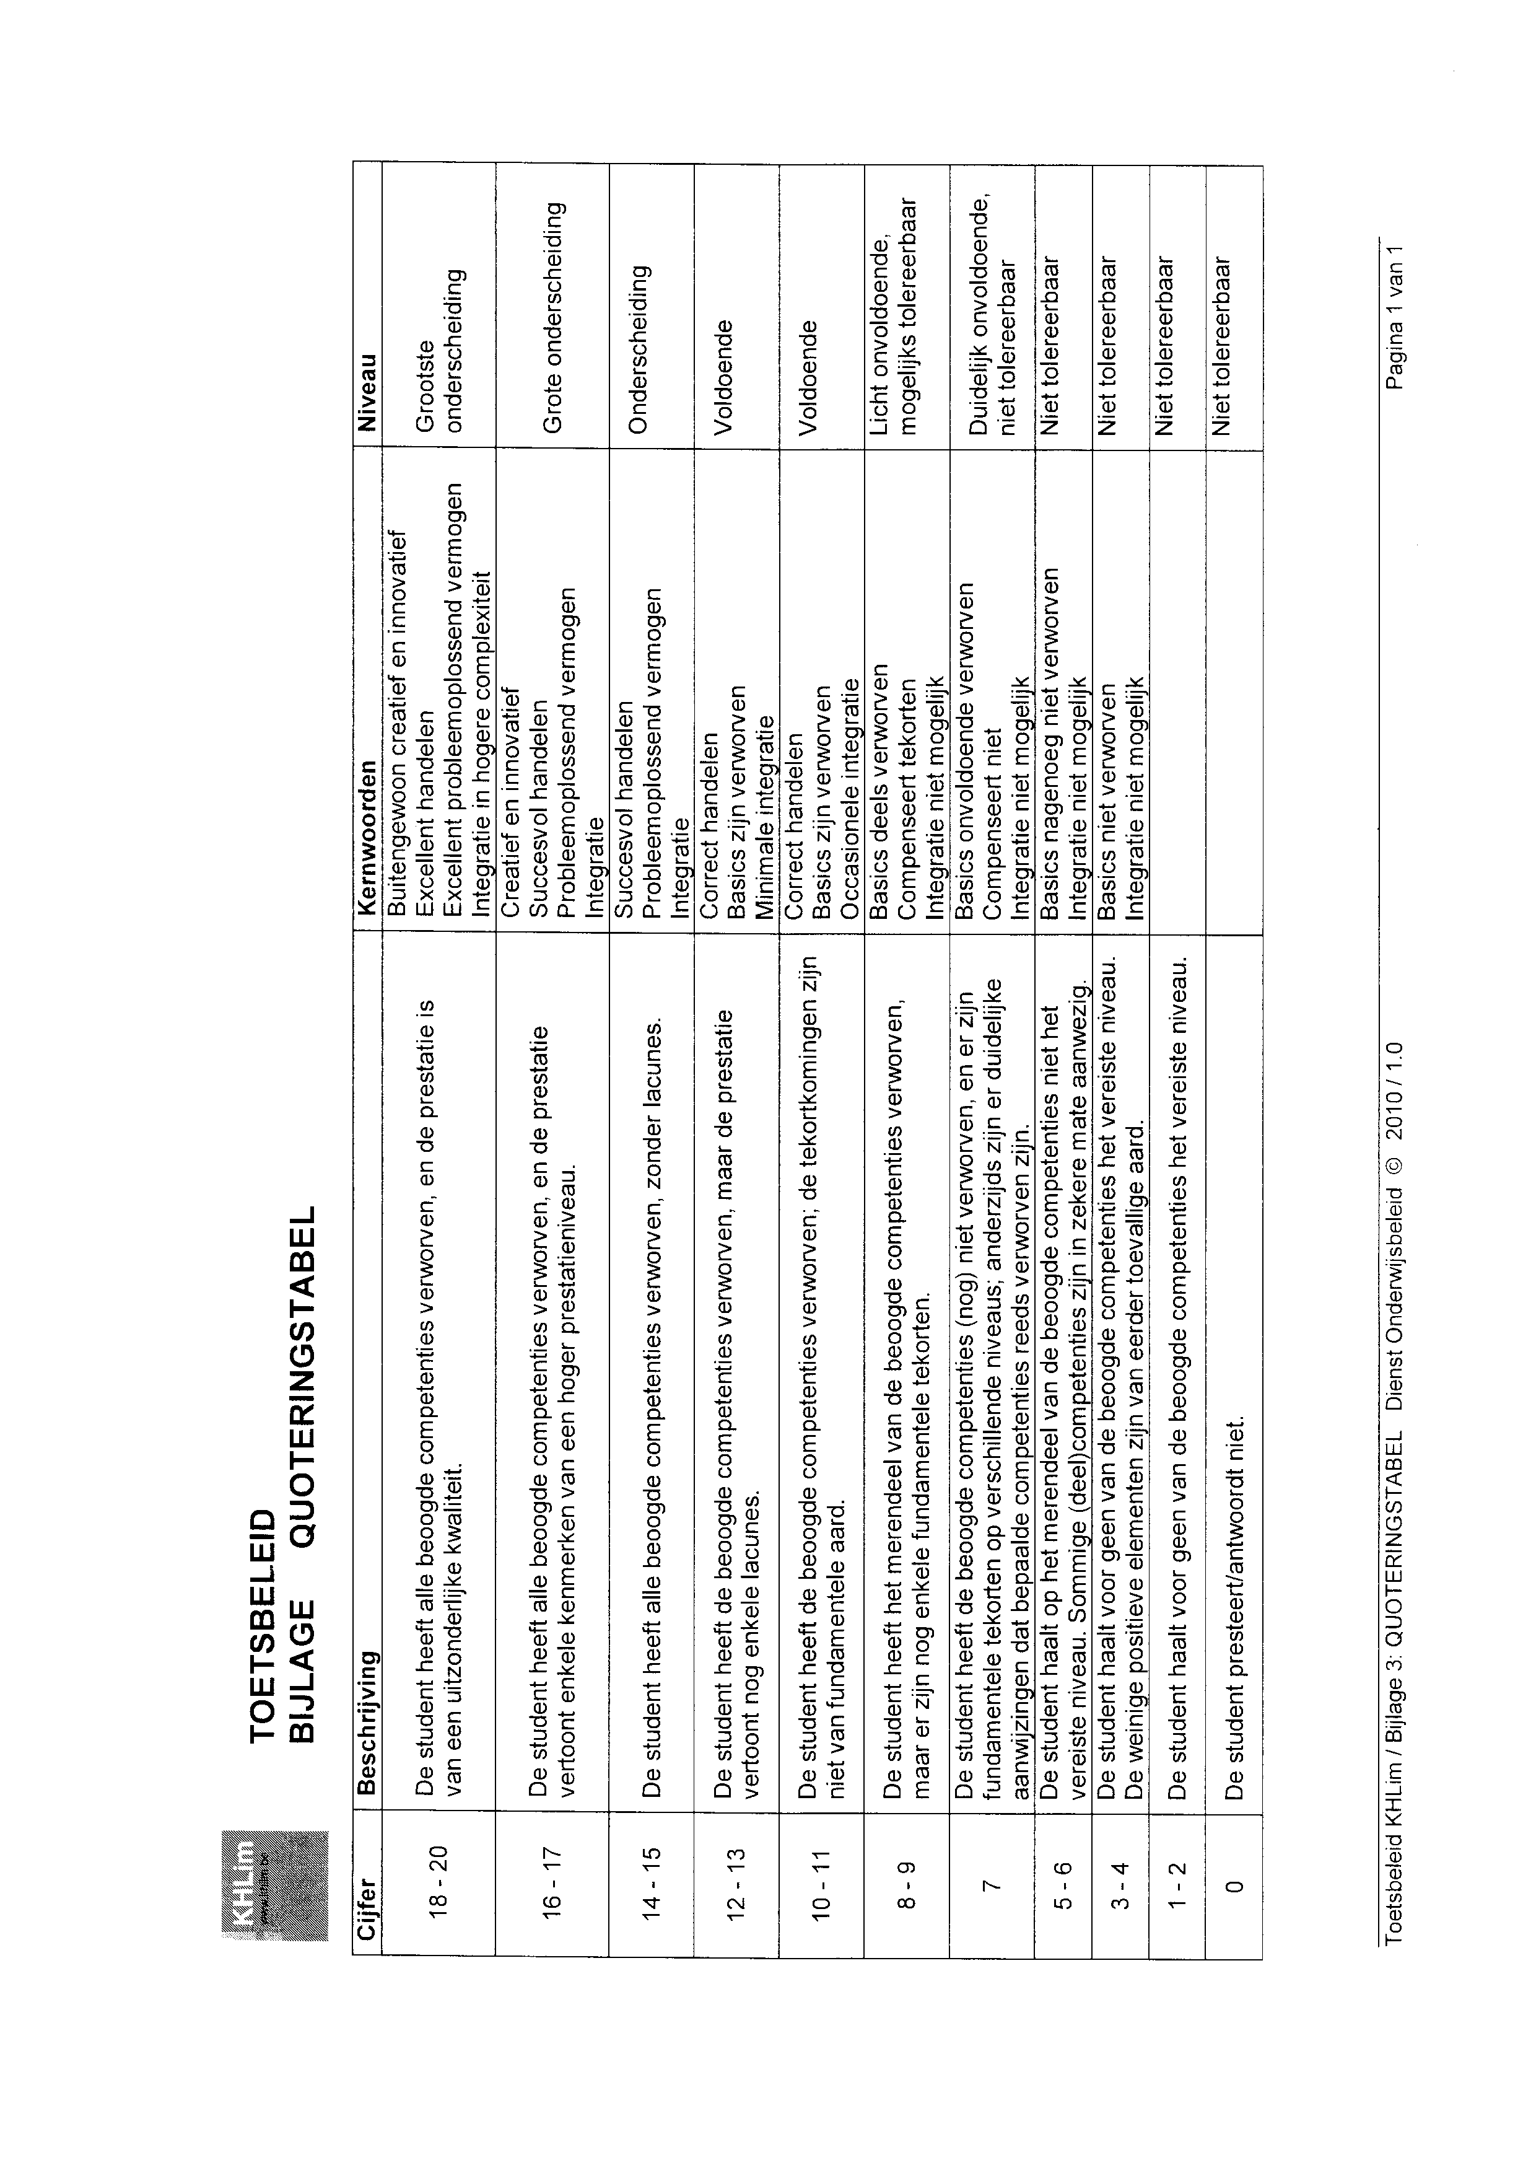

Bijlage: ECTS fiche module 1
Postgraduaat Autisme: basismodule
Docent(en) / titularis | Kathleen Lantin, Nadja Vandenbroeck, gastdocenten
Gebruikte onderwijstaal | Nederlands
Doelgroep | minimaal houder zijn van een diploma van professionele bachelor en dit in  het Onderwijs; in Sociaal-Agogisch Werk of in Gezondheidszorg.  Applicaties van kandidaten met een ander diploma kunnen onderzocht worden.  In de mogelijkheid zijn om minimaal één dagdeel per week in een begeleidingsrelatie met een persoon met autisme te kunnen treden.
Aantal studiepunten | 8 SP
Niveau | verdiepend
Omvang contactmomenten | 7 hoorcolleges van 3u en 4 werkcolleges van 3 uur
Studietijd | 200 uur
Leer-, onderwijs- en begeleidingsactiviteiten | Hoorcolleges, werkcolleges, zelfstudie, groepsleren en coaching.
Inhoud

In deze module wordt een basis gelegd van theoretisch inzicht in autisme. Dit doen we door middel van hoorcolleges, verzorgd door docenten die in hun specifieke deelspecialiteit zowel theoretisch als praktisch zeer onderlegd zijn. Studenten vullen deze inzichten aan door middel van zelfstudie (verplichte literatuur) en oefeningen en discussie in werkcolleges.

Begin –en eindcompetenties
De afgestudeerde is in staat om:

- We beogen professionelen op te leiden tot “specialisten” in de begeleiding van autisme. Dit in de vorm van praktijkgericht onderwijs dat zoveel mogelijk gegeven zal worden door ervaringsdeskundigen.
- Vertrekpunt is een brede, algemene en actuele kennis van alle relevante aspecten van deze ontwikkelingsstoornis. Op basis van deze kennis ontwikkelen of verdiepen de cursisten specifieke competenties voor onderwijs en opvoeding/begeleiding/coaching van personen met autisme.

Doelstellingen

- We beogen professionelen op te leiden tot “specialisten” in de begeleiding van autisme. Dit in de vorm van praktijkgericht onderwijs dat zoveel mogelijk gegeven zal worden door ervaringsdeskundigen.
- Vertrekpunt is een brede, algemene en actuele kennis van alle relevante aspecten van deze ontwikkelingsstoornis. Op basis van deze kennis ontwikkelen of verdiepen de cursisten specifieke competenties voor onderwijs en opvoeding/begeleiding/coaching van personen met autisme.

Studiemateriaal en aanbevolen literatuur | Literatuur: Herbert Roeyers (2013), Autismespectrumstoornis: alles op een rijtje. De te lezen hoofdstukken worden nauwkeuriger bepaald na verschijning van het boek.
Evaluatievorm | Portfolio (zie werkboek)
Evaluatieperiode | Eerste examenkans: EP 2 = febr - juli  Tweede examenkans: EP 3 = aug-sept
Plaats + data | - UC Leuven-Limburg Groep Gezondheid en Welzijn Campus Diepenbeek  - Dinsdagavonden tijdens het academiejaar 16-17 van 18h30 tot 21h30

Bijlage : ECTS fiche module 2
Postgraduaat Autisme: orthodidactische module
Docent(en) / titularis | Kathleen Lantin, Nadja Vandenbroeck en gastdocenten
Gebruikte onderwijstaal | Nederlands
Doelgroep | minimaal houder zijn van een diploma van professionele bachelor en dit in  het Onderwijs; in Sociaal-Agogisch Werk of in Gezondheidszorg.  Applicaties van kandidaten met een ander diploma kunnen onderzocht worden.  In de mogelijkheid zijn om minimaal één dagdeel per week in een begeleidingsrelatie met een persoon met autisme te kunnen treden.
Aantal studiepunten | 6 SP
Niveau | verdiepend
Omvang contactmomenten | 7 hoorcolleges van 3u en 3 werkcolleges van 4 uur
Studietijd | 200 uur
Leer-, onderwijs- en begeleidingsactiviteiten | Hoorcolleges, werkcolleges, zelfstudie, groepsleren en coaching.
Inhoud

In deze module wordt de basis gelegd van een orthodidactische aanpak van autisme. Dit doen we door middel van hoorcolleges, verzorgd door docenten die in hun specifieke deelspecialiteit zowel theoretisch als praktisch zeer onderlegd zijn. Studenten vullen deze inzichten aan door middel van zelfstudie (verplichte literatuur) en oefeningen en discussie in werkcolleges.

Begin –en eindcompetenties
De afgestudeerde is in staat om:

- We beogen professionelen op te leiden tot “specialisten” in de begeleiding van autisme. Dit in de vorm van praktijkgericht onderwijs dat zoveel mogelijk gegeven zal worden door ervaringsdeskundigen.
- Vertrekpunt is een brede, algemene en actuele kennis van alle relevante aspecten van deze ontwikkelingsstoornis. Op basis van deze kennis ontwikkelen of verdiepen de cursisten specifieke competenties voor onderwijs en opvoeding/begeleiding/coaching van personen met autisme.

Doelstellingen

Studiemateriaal en aanbevolen literatuur | Vermeulen, Peter, Mertens, Annemie, Vanroy, Kobe (2010). Voor alle duidelijkheid. Autisme en normale begaafdheid in het onderwijs. Antwerpen: Epo.
Evaluatievorm | Portfolio (zie werkboek)
Evaluatieperiode | Eerste examenkans: EP 2 = febr-juli  Tweede examenkans: EP 3 = aug-sep
Plaats + data | - UC Leuven-Limburg Groep Gezondheid en Welzijn Campus Diepenbeek  - Dinsdagavonden tijdens het academiejaar 16-17 van 18h30 tot 21h30

Bijlage: ECTS fiche module 3

Postgraduaat Autisme: orthopedagogische module
Docent(en) / titularis | Kathleen Lantin, Nadja Vandenbroeck en gastdocenten
Gebruikte onderwijstaal | Nederlands
Doelgroep | minimaal houder zijn van een diploma van professionele bachelor en dit in  het Onderwijs; in Sociaal-Agogisch Werk of in Gezondheidszorg.  Applicaties van kandidaten met een ander diploma kunnen onderzocht worden.  In de mogelijkheid zijn om minimaal één dagdeel per week in een begeleidingsrelatie met een persoon met autisme te kunnen treden.
Aantal studiepunten | 6 SP
Niveau | verdiepend
Omvang contactmomenten | 5 hoorcolleges van 3u en 3 werkcolleges van 3 uur
Studietijd | 150 uur
Leer-, onderwijs- en begeleidingsactiviteiten | Hoorcolleges, werkcolleges, zelfstudie, groepsleren en coaching.
Inhoud

In deze module wordt de basis gelegd van een orthopedagogische aanpak van autisme. Dit doen we door middel van hoorcolleges, verzorgd door docenten die in hun specifieke deelspecialiteit zowel theoretisch als praktisch zeer onderlegd zijn. Studenten vullen deze inzichten aan door middel van zelfstudie (verplichte literatuur) en oefeningen en discussie in werkcolleges.
Als leidraad hanteren we een cognitief gedragstherapeutisch model.

Begin –en eindcompetenties

- We beogen professionelen op te leiden tot “specialisten” in de begeleiding van autisme. Dit in de vorm van praktijkgericht onderwijs dat zoveel mogelijk gegeven zal worden door ervaringsdeskundigen.
- Vertrekpunt is een brede, algemene en actuele kennis van alle relevante aspecten van deze ontwikkelingsstoornis. Op basis van deze kennis ontwikkelen of verdiepen de cursisten specifieke competenties voor onderwijs en opvoeding/begeleiding/coaching van personen met autisme.

Doelstellingen

Studiemateriaal en aanbevolen literatuur | .
Evaluatievorm | Portfolio (zie werkboek)
Evaluatieperiode | Eerste examenkans: EP 2= febr-juli  Tweede examenkans: EP 3 = aug-sep
Plaats + data | - UC Leuven-Limburg Groep Gezondheid en Welzijn Campus Diepenbeek  - Dinsdagavonden tijdens het academiejaar 16-17 van 18h30 tot 21h30

